Отчёт о проделанной работе
Во 2 мл.гр
за июнь 2022учебный год.
воспитатель Голенко Н.А.
МДОУ ДС «Золушка»

2.Оплата за сад
3.Отсутствие жалоб со стороны родителей
3.Отсутствие травматизма
7.Эффективная реализация познавательно-речевого развития
8.Музыкальное развитие
9.Реализация ИКТ и ТСО в образовательной работе
-систематическое использование
12. Обобщение и распространение опыта в интернет источниках
15.Работа наставника с молодым специалистом
16.качество реализации календарно-тематического плана за месяц
18.Реализация новых технологий
-здоровьесберегающих
-развивающих
21.Работа по благоустройству территории

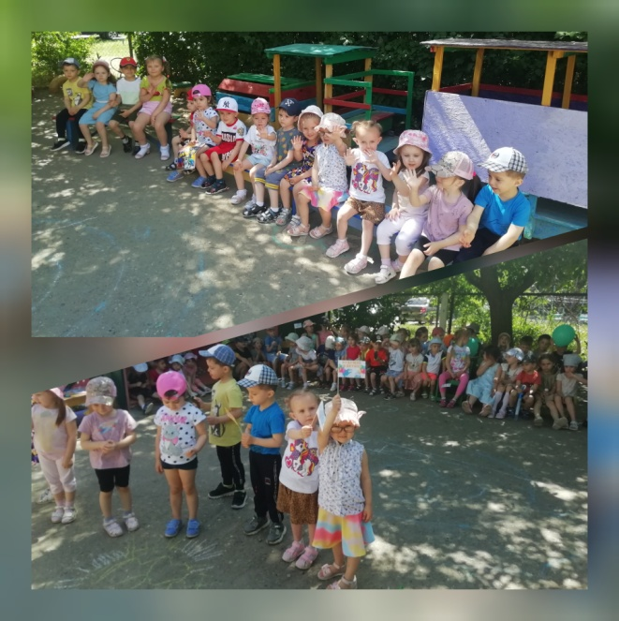
Приложение 7,8
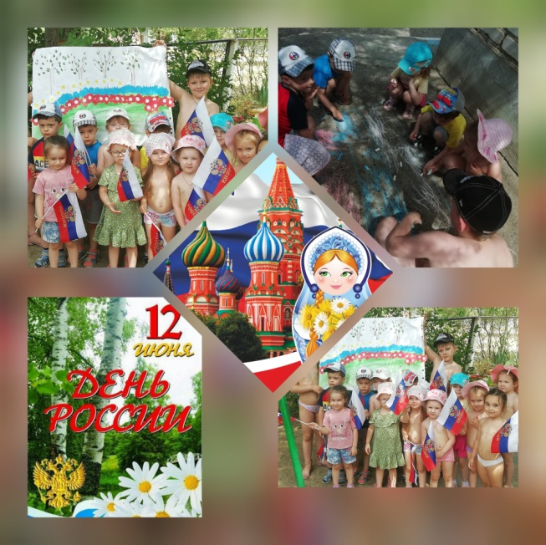

Приложение 9
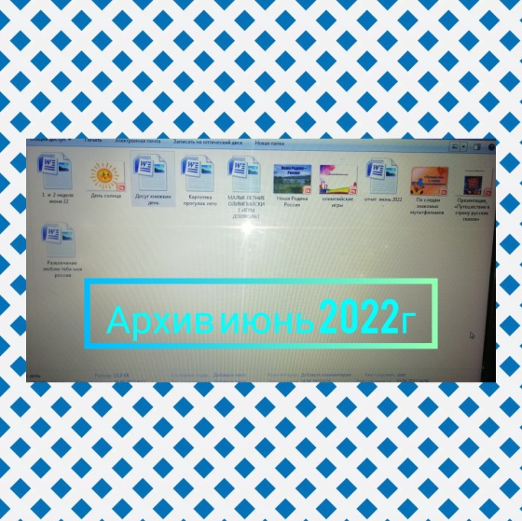
(архив педагогов )

Приложение12

Приложение15
(План у Марины Сергеевны)

Приложение18
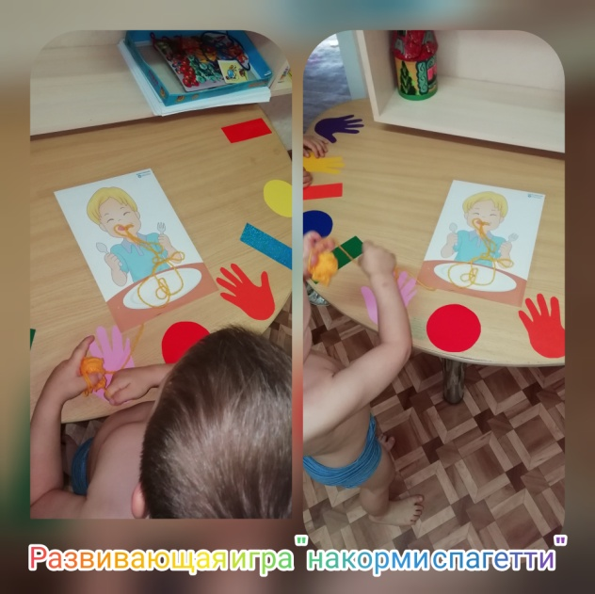
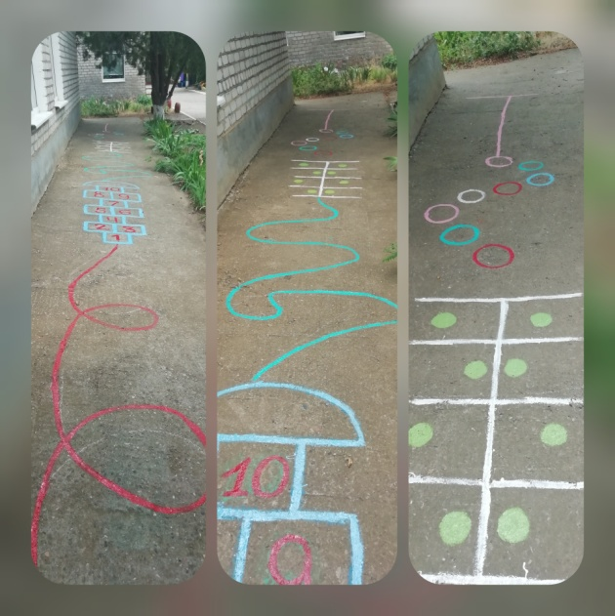

Приложение21

